PROGRAMA INSTITUCIONAL DEL INSTITUTO DE CAPACITACIÓN PARA EL TRABAJO DEL ESTADO DE MORELOS 2019 – 2024
OBSERVACIONES GENERALES.-

Al margen superior un escudo del estado de Morelos que dice: “TIERRA Y LIBERTAD”.- LA TIERRA VOLVERÁ A QUIENES LA TRABAJAN CON SUS MANOS.- MORELOS.- 2018-2024, y un logotipo que dice: MORELOS ANFITRIÓN DEL MUNDO.- Gobierno del Estado.- 2018-2024.

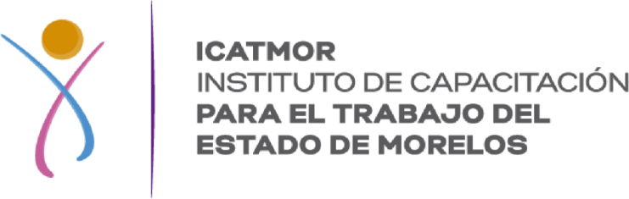

PROGRAMA INSTITUCIONAL DEL INSTITUTO DE CAPACITACIÓN PARA EL TRABAJO DEL ESTADO DE MORELOS 2019 – 2024

- PRESENTACIÓN

El programa institucional 2019-2024, está orientado por las políticas en materia de capacitación para y en el trabajo, enmarcadas al plan estatal de desarrollo 2019-2024 dentro del eje rector 4: Productividad y Competitividad para las y los Morelenses, así como en el objetivo estratégico 4.2 Impulsar el desarrollo económico sustentable, inclusivo y sostenible, así como generar empleos formales y dignos que promuevan la competitividad de las empresas generando el bienestar a la población morelense.

A su vez, el programa institucional se atañe a la estrategia 4.2.5 impulsar y promover el talento empresarial de los hombres y mujeres morelenses y a la línea de acción 4.2.5.1 promover el desarrollo y la profesionalización de los hombres y mujeres morelenses.

De esta forma el ICATMOR se centra en la capacitación y generación de competencias y certificaciones laborales necesarias para brindar a la población las habilidades técnicas, conocimientos y los instrumentos para poder incrementar la calidad de la fuerza laboral y el desarrollo profesional de la ciudadanía. Así mismo procura satisfacer y atender la demanda de mano de obra calificada que necesita el sector laboral ofreciéndoles alternativas de actualización en el conocimiento y el desarrollo de sus habilidades para y en el trabajo.

Por otro lado, se promueve el impulso de creación de nuevas empresas, proporcionando la asistencia necesaria para crecer y obtener oportunidades de negocio en el mercado, el ICATMOR apoya el desarrollo de planes de negocio, a través de la incubación de empresas.

Nota técnica: El ICATMOR forma parte del Sistema Nacional de Incubación de Empresas (SNIE), que forma parte de la Secretaría de Economía Federal (http://www.2006-2012.economia.gob.mx/mexico emprende/empresas/incubadoras)

MARCO JURÍDICO

Se presenta el Programa Institucional de ICATMOR, 2019-2024 con fundamento y en cumplimiento a lo establecido en las siguientes disposiciones legales:

A.- La Constitución Política del Estado Libre y Soberano de Morelos en su artículo 70 fracciones XXVI.

Lo anterior refiere que son facultades del Gobernador del Estado, adoptar todas las medidas necesarias para la buena marcha de la administración estatal.

Así como conducir la planeación estatal del desarrollo económico y social del estado y realizar las acciones conducentes a la formulación, instrumentación, ejecución, control y evaluación de los planes y programas de desarrollo.

De igual manera en el artículo 119 fracción III, refiere que los planes y los programas de la Administración pública, tendrán su origen en un sistema de planeación democrática del desarrollo estatal que, mediante la consulta popular a los diferentes sectores que integran la sociedad civil, recogerá las auténticas aspiraciones y demandas populares que contribuyan a realizar el proyecto social contenido en esta constitución. La ley facultará al ejecutivo para establecer los procedimientos de participación y consulta popular y los criterios para la formulación, instrumentación, control y evaluación del plan y los programas de desarrollo; así mismo determinará los órganos responsables del proceso de planeación y las bases para que el gobernador del estado celebre convenios de coordinación con el gobierno federal y otras entidades federativas, e induzca y concierte con los particulares las acciones tendientes a su elaboración y control.

B.- Ley Estatal de Planeación

ARTICULO *17.- A las dependencias de la Administración pública estatal, en particular, corresponde:

VII.- Vigilar que las entidades del sector que coordinen, conduzcan sus actividades conforme al plan estatal de desarrollo y el programa sectorial correspondiente, y cumpla con lo previsto en el programa institucional a que se refiere el artículo 18 fracción II.

ARTICULO 18.- Las entidades paraestatales deberán:

II.- Elaborar y expedir su respectivo programa institucional, atendiendo a las previsiones contenidas en el programa sectorial correspondiente;
V.- Asegurar la congruencia del programa institucional con el programa sectorial respectivo; y,
VI.- Verificar periódicamente la relación que guarden sus actividades, así como los resultados de su ejecución con los objetivos y prioridades del programa institucional.

C.- Ley Orgánica de la Administración Pública del Estado Libre y Soberano de Morelos

Artículo 24. A la Secretaría de Desarrollo Económico y del Trabajo, le corresponde ejercer las siguientes atribuciones:

Fracción X.- Formular, implementar o promover políticas y programas para estimular la cultura de la calidad y competitividad en los sectores y actividades productivas;

D.- Plan estatal de desarrollo 2019-2024.

Dentro del Plan Estatal de Desarrollo el ICATMOR incide específicamente en el eje 4 productividad y competitividad para las y los morelenses, siendo el objetivos, estrategia y línea de acción los siguientes:

Objetivo estratégico 4.2.

Impulsar el desarrollo económico sustentable, inclusivo y sostenible, así como generar empleos formales y dignos que promuevan la competitividad de las empresas generando el bienestar a la población morelense.

- Estrategia 4.2.5.
Impulsar y promover el talento empresarial de hombres y mujeres morelenses.
- Línea de Acción 4.2.5.1.

Promover el desarrollo y la profesionalización de los hombres y mujeres morelenses.

De la misma forma se encuentra alineado a la actualización del programa sectorial de la Secretaría de Desarrollo Económico y del Trabajo, específicamente al Objetivo sectorial 5, Estrategia 5.1. y Líneas de acción 5.1.1., 5.1.2., 5.1.3.

E.- Ley de El Instituto de Capacitación para el Trabajo del Estado de Morelos

Artículo 14. El director general tendrá las siguientes facultades y obligaciones:

Fracción II.- Elaborar y presentar ante la junta directiva para su aprobación el programa de actividades del organismo, ejecutarlo y vigilar su cumplimiento.

MISIÓN

Preparar a la ciudadanía morelense con cursos accesibles y de calidad para mejorar sus condiciones de vida e incrementar sus oportunidades.

VISIÓN

Ser la institución líder del estado de Morelos en capacitación, certificación e incubación profesional para incrementar habilidades y oportunidades de las familias morelenses.

- DIAGNÓSTICO

En Morelos, las personas mayores de 15 años tienen limitadas oportunidades de capacitación para y en el trabajo, así como para la incubación de empresas y la certificación en competencias laborales. Actualmente la población total en el Estado de Morelos es de 1,971,520 personas, de las cuales el 52 % son mujeres y el 48 % hombres, según datos de la Secretaría de Economía Federal (https://datamexico.org)

Gráfico 1. Población total del Estado de Morelos.

Población Total | Mujeres | Hombres
1,971,520.00 | 52% | 48%
1,971,520.00 | 1,020,673 | 950,847

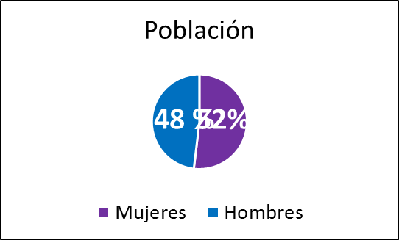
Fuente: https://datamexico.org/es/profile/geo/morelos-mo
Elaborado por: Dirección del Área de Planeación del ICATMOR. Julio 2022

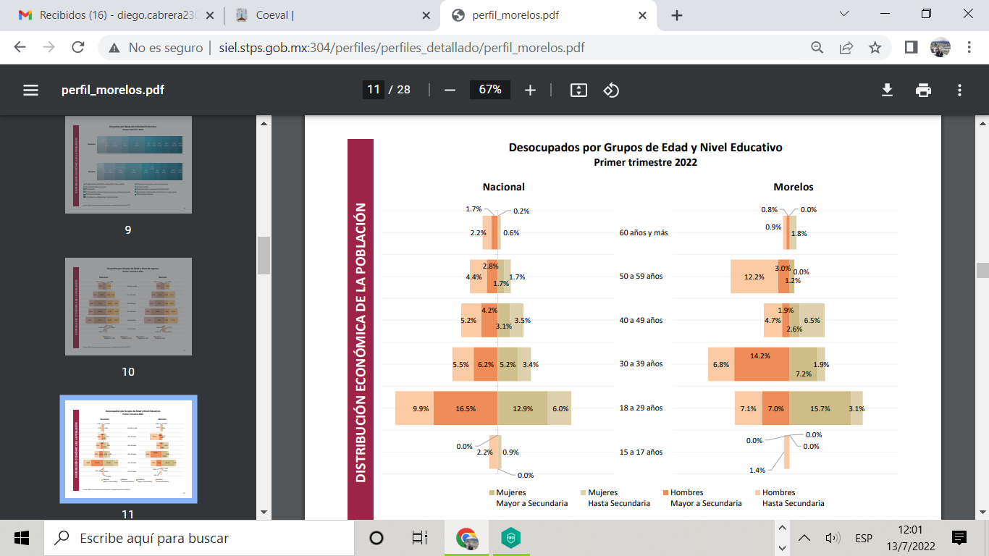
Fuente: http://siel.stps.gob.mx:304/perfiles/perfiles_detallado/perfil_morelos.pdf

Adaptado por: Dirección del Área de Planeación del ICATMOR. Julio 2022

Como se aprecia en el gráfico anterior, en Morelos el 15.7 % de las mujeres entre 18 a 29 años con escolaridad mayor a secundaria se encuentran desocupadas, frente al 12.9 % del promedio nacional. El 3.1 % de mujeres dentro de este rango de edad con escolaridad hasta secundaria se encuentran desocupadas, frente al 6 % del promedio nacional.

De igual forma, en la entidad en Morelos el 7 % de hombres entre 18 a 29 años con escolaridad mayor a secundaria se encuentran desocupados, frente al 16.5 % del promedio nacional. Mientras que el 7.1 % de hombres dentro de este rango de edad con escolaridad hasta secundaria se encuentran desocupados, frente al 9.9 % del promedio nacional.

El 7.2 % de las mujeres entre 30 a 39 años con escolaridad mayor a secundaria se encuentran desocupadas, frente al 5.2 % del promedio nacional. El 1.9 % de mujeres dentro de este rango de edad con escolaridad hasta secundaria se encuentran desocupadas, frente al 3.4 % del promedio nacional.

El 14.2 % de hombres entre 30 a 39 años con escolaridad mayor a secundaria se encuentran desocupados, frente al 6.2 % del promedio nacional. Mientras que el 6.8 % de hombres dentro de este rango de edad con escolaridad hasta secundaria se encuentran desocupados, frente al 5.5 % del promedio nacional.

El 3 % de hombres entre 50 a 59 años con escolaridad mayor a secundaria se encuentran desocupados, frente al 2.8 % del promedio nacional. Mientras que el 12.2 % de hombres dentro de este rango de edad con escolaridad hasta secundaria se encuentran desocupados, frente al 4.4 % del promedio nacional.

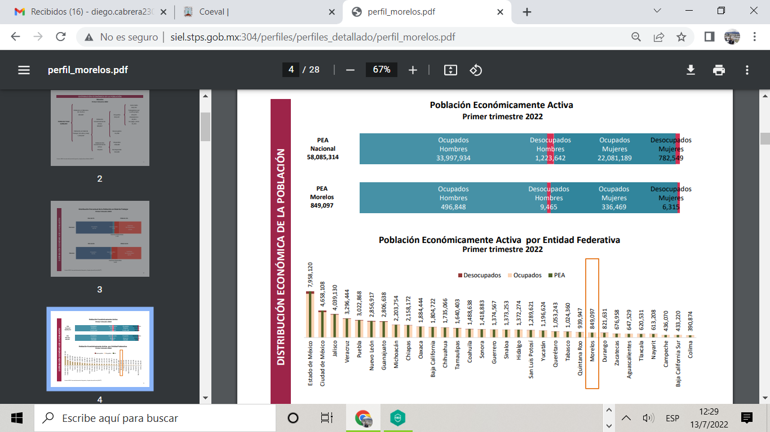
Fuente: http://siel.stps.gob.mx:304/perfiles/perfiles_detallado/perfil_morelos.pdf
Adaptado por: Dirección del Área de Planeación del ICATMOR. Julio 2022

En el gráfico anterior se aprecia que el PEA del estado de Morelos es de 849,097 mujeres y hombres, de los cuales el 39.63 % corresponde a mujeres ocupadas, 0.74 % a mujeres desocupadas, el 58.51 % a hombres ocupados y 1.1 % a hombres desocupados.

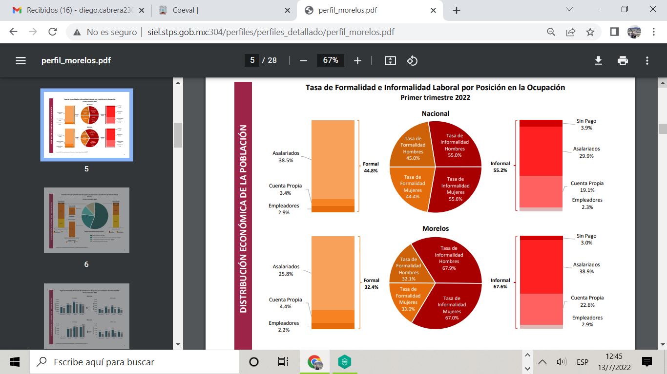
Fuente: http://siel.stps.gob.mx:304/perfiles/perfiles_detallado/perfil_morelos.pdf
Adaptado por: Dirección del Área de Planeación del ICATMOR. Julio 2022

Del gráfico anterior se desprende que en el Estado de Morelos se tiene una tasa del 67.6 % de informalidad frente al 55.2 % del nivel nacional, mientras que la tasa de formalidad es del 32.4 % frente al 44.8 % del nivel nacional.

El reto más importante que tiene el Instituto es consolidar que la capacitación para el trabajo esté orientada a la formalización de proyectos productivos para crear fuentes de trabajo, es decir fomentar una cultura del emprendimiento para que la ciudadanía en lugar de buscar fuentes de trabajo Morelos se posicione como un Estado en la creación de pequeñas, medianas y grandes empresas con alianzas estratégicas con organismos públicos, privados, sociales y de financiamiento con el objetivo de que sea un atractivo para la población morelense y consolidar con estas las acciones al Plan Estatal de Desarrollo 2019-2024

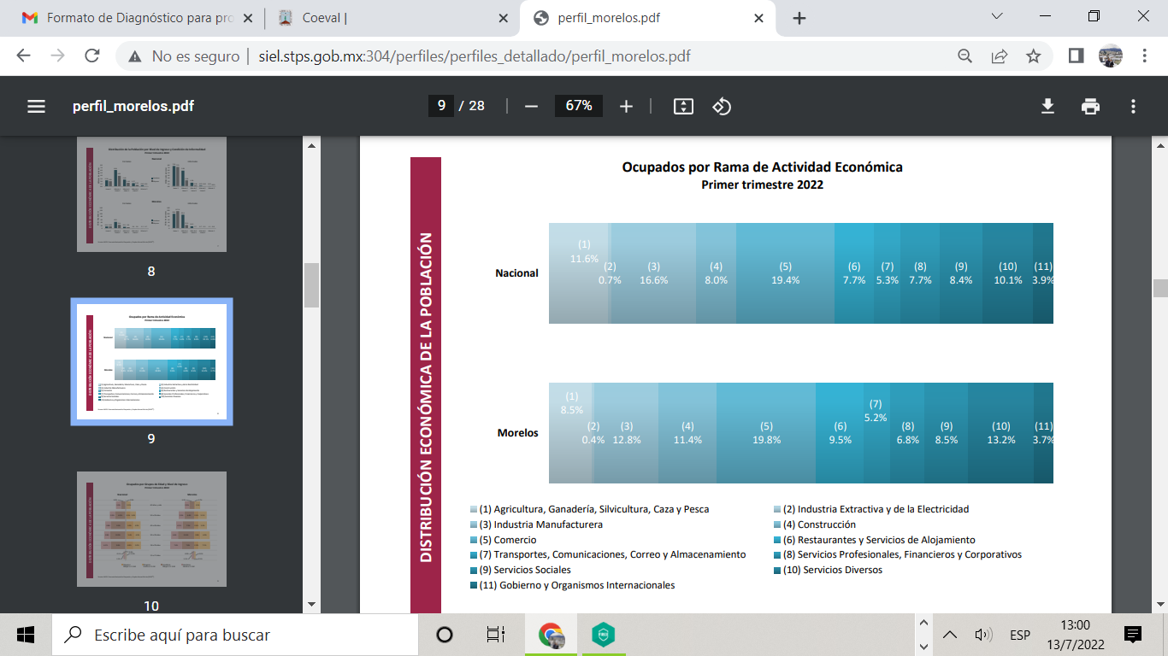
Fuente: http://siel.stps.gob.mx:304/perfiles/perfiles_detallado/perfil_morelos.pdf
Adaptado por: Dirección del Área de Planeación del ICATMOR. Julio 2022

En el análisis de población ocupada por rama de actividad económica, durante el primer trimestre de 2022, se destaca que el 19.8 % de las y los morelenses se dedican al comercio frente al 19.4 % del promedio nacional. Las otras siguientes dos ramas que ocupan el segundo y tercer lugar son los servicios diversos (13.2 %) y la industria manufacturera (12.8 %).

Se aprecia cómo todavía las y los morelenses se dedican sobre todo al comercio, servicios diversos, construcción y manufactura.

Con base a lo anterior, es que se destaca la importancia de capacitar a las y los morelenses; a fin de proporcionarles conocimientos y herramientas para su inserción en el mercado laboral atendiendo las demandas de productos y servicios que existen en los sectores productivos del Estado.

Entre los sectores productivos con los que cuenta el Estado y en los que se pudiera tener una incidencia son: turismo, agroindustria, fabricación de autopartes, alimento, por ello ofrecemos capacitación a la población a efecto de que puedan incursionar en el mercado laboral y en el desarrollo de proyectos productivos acorde a nuestros sectores, implementando rumbo y orientación en la formalización de su aprendizaje; un reto al que nos enfrentamos es no contar con la suficiente infraestructura, herramientas y equipo para atender y canalizar a la población morelense y así contribuir a erradicar el rezago y la informalidad del empleo.

Otra problemática a la que nos enfrentamos es la de brindar cobertura a todas las zonas del estado y así brindar atención a las poblaciones rurales o semiurbanas, razón por la cual promovemos alianzas con organismos públicos, como lo son los municipios, firmando convenios de colaboración para que faciliten instalaciones para el acceso a los servicios que oferta el ICATMOR, y utilizando las 8 aulas móviles con que cuenta el Instituto.

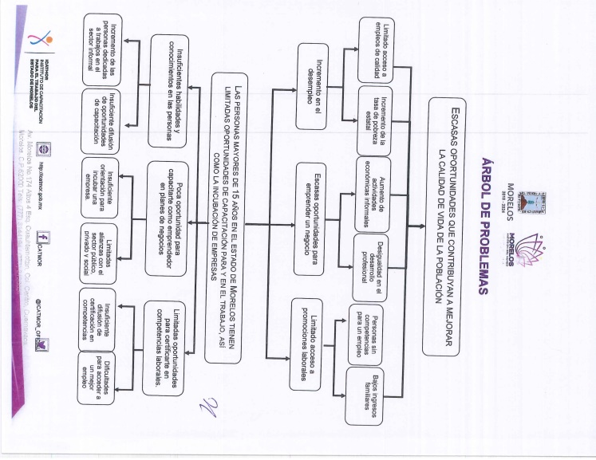

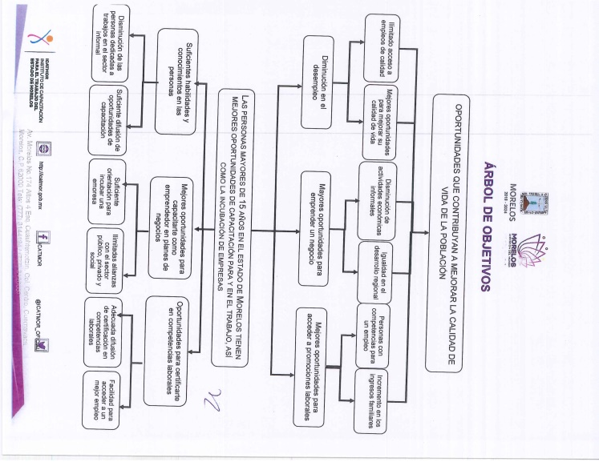

- OBJETIVOS, ESTRATEGIAS Y LÍNEAS DE ACCIÓN

Objetivo.
Promover el desarrollo y la profesionalización de los hombres y mujeres morelenses.

Estrategia.

- Fortalecer la capacitación y certificación para desarrollar habilidades técnicas y fomentar el emprendimiento de hombres y mujeres morelenses.
Líneas de Acción
  - Desarrollar una campaña de difusión en medios de comunicación que permitan a la ciudadanía identificar al ICATMOR como una opción de capacitación para el empleo y el autoempleo.
  - Adquirir mayores estándares con la finalidad de tener mayor oferta en la certificación de competencias laborales.
  - Capacitar para fomentar el autoempleo.
  - Gestionar convenios con municipios que no cuenten con planteles de ICATMOR para habilitar espacios con el fin de impartir la capacitación.
Estrategia

- Difundir y promover la incubación de empresas en el Estado de Morelos, así como la capacitación y consultoría, para fomentar el auto empleo y activar las economías locales.
Líneas de Acción
  - Realizar campañas publicitarias en las redes sociales con el fin de que la población tenga mayor conocimiento de los beneficios de la incubación de negocios.
  - Vincular con organismos públicos y privados de financiamiento y capital semilla para facilitar a los egresados de la incubadora de empresas el desarrollo de sus negocios.
  - Capacitar en materia de elaboración de planes de negocios (financiera, legal y de mercadotecnia).
Estrategia

- Fortalecer la capacitación y certificación para desarrollar competencias laborales e incrementar la calidad de la fuerza laboral en las empresas.
Líneas de Acción
  - Celebrar convenios de colaboración con las empresas del Estado para impartir la capacitación y certificación a fin de reforzar la fuerza laboral.
  - Impartir cursos de capacitación para la certificación de competencias laborales.

IV. SEGUIMIENTO DE INDICADORES

Para evaluar y dar seguimiento al objetivo de este Programa Institucional de El Instituto de Capacitación para el Trabajo del Estado de Morelos hemos diseñado indicadores que midan los avances. A continuación, se detallan las fichas técnicas de los indicadores:

V. ALINEACIÓN CON EL PLAN ESTATAL DE DESARROLLO 2019-2024 Y CON LA ACTUALIZACIÓN DEL PROGRAMA SECTORIAL DE DESARROLLO ECONÓMICO Y DEL TRABAJO:

LIC. LAURA ERIKA HERMAN MUZQUIZ
DIRECTORA GENERAL DEL ICATMOR
RÚBRICA

